ДЕПАРТАМЕНТ ВНУТРЕННЕЙ БЕЗОПАСНОСТИ
НАО «Государственная корпорация «Правительство для граждан»

АНАЛИТИЧЕСКАЯ СПРАВКА

по итогам внутреннего
анализа коррупционных рисков
по государственной услуге «Выдача водительского удостоверения»

г.Астана 2022 г.

Содержание
- Основание проведения анализа 3
- Цель и объем проведения анализа 3
- Информационно-аналитическая часть 3
3.1 Стрелки 5
3.2 Замена ВУ, выданного в иностранном государстве. 7
3.3 Медицинское состояние (физическая пригодность). 7
3.4 Экзаменационная комиссия по приему практического экзамена 8
3.5 Неправомерные корректировки сведений в информационных системах 9
- Заключение 10
- Приложение 12

- Основание проведения анализа

Настоящая справка подготовлена согласно Плану мероприятий Департамента внутренней безопасности НАО «Государственная корпорация «Правительство для граждан» по противодействию коррупции на 2022 год, которым предусмотрено проведение внутреннего анализа коррупционных рисков в сфере оказания государственных услуг в части предоставления структурными подразделениями филиалов Госкорпорации государственной услуги «Выдача водительского удостоверения» (далее - ВУ).

- Цель и объем проведения анализа

Целью проведения анализа является выявление коррупционных рисков по госуслуге «Выдача водительского удостоверения», принятие своевременных мер, направленных на минимизацию коррупционных рисков.
Внутренний анализ коррупционных рисков проведен рабочей группой в составе:
- Нуркенов Б.Т., председатель рабочей группы;
Члены рабочей группы:
- Сериков Б.Б.;
- Отарбай М.П.;
- Бөтеу Ж.Қ.
Анализ проведен в период с 03 по 28 октября 2022 года, сбор и подготовка информации членам рабочей группы осуществлена менеджером Департамента внутренней безопасности Сериковым Б.Б.
Проверкой охвачены все специализированные отделы (секторы) обслуживания населения, задействованные в выдаче ВУ.

Информационно-аналитическая часть

В соответствии с пунктом 3 статьи 41 Конвенции Организации Объединенных Наций «О дорожном движении», принятого 8 ноября 1968 года в Вене (ратифицировано Законом Республики Казахстан от 31 декабря 2009 года № 237-IV), договаривающиеся Стороны обязуются принять необходимые меры для того, чтобы национальные и международные водительские удостоверения, указанные в подпунктах "а", "b" и "с" пункта 1 настоящей статьи, не выдавались на их территории без разумной гарантии способности водителя управлять транспортным средством и его физической пригодности.
Согласно статье 73 Закона Республики Казахстан от 17 апреля 2014 года № 194-V ЗРК «О дорожном движении» (далее – Закон), право на управление транспортными средствами предоставляется лицам, сдавшим экзамены, при соблюдении условий, перечисленных в статье 74 настоящего Закона. Экзамены проводятся с применением технических средств контроля теоретических знаний и практических навыков экзаменуемых.
Правилами приема экзаменов и выдачи водительских удостоверений, утвержденного приказом Министра внутренних дел Республики Казахстан от 2 декабря 2014 года № 862 (далее - Правила) установлен порядок приема экзаменов, выдачи гражданам Республики Казахстан, иностранным гражданам и лицам без гражданства водительских удостоверений на право управления транспортными средствами различных категорий (далее – водительское удостоверение либо ВУ).
При получении ВУ следующие лица обязаны сдавать экзамены:
1) лица, желающие получить ВУ впервые сдают теоретический и практический экзамен (п.2 ст.73 Закона);
2) лица, желающие получить дополнительные категории/подкатегории ВУ сдают теоретический и практический экзамен (п.2 ст.73 Закона);
3) лица, ранее лишенные права на управление транспортными средствами сдают только теоретический экзамен (пп.4) п.2 ст.74 Закона и п.97 Правил).
Однако, некоторые лица избегая от честного и добросовестного порядка сдачи экзаменов, находят и используют другие неправомерные способы и схемы для получения ВУ.
К примеру, в интернет ресурсах можно найти информацию о гарантированном получении ВУ
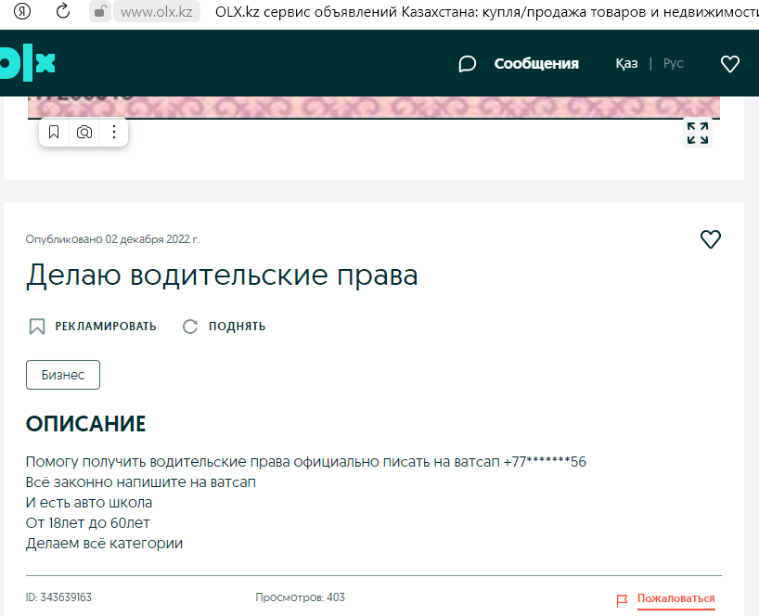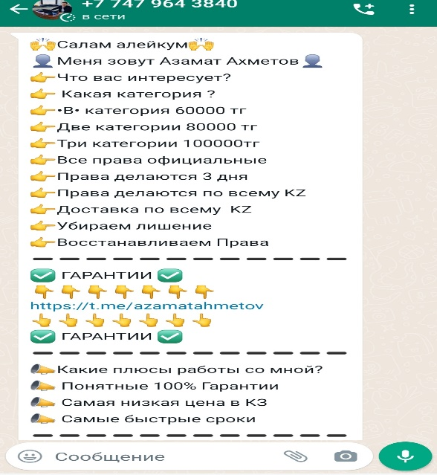

Кроме того, имеются негативные отзывы в средствах массовой информации по фактам получения ВУ:

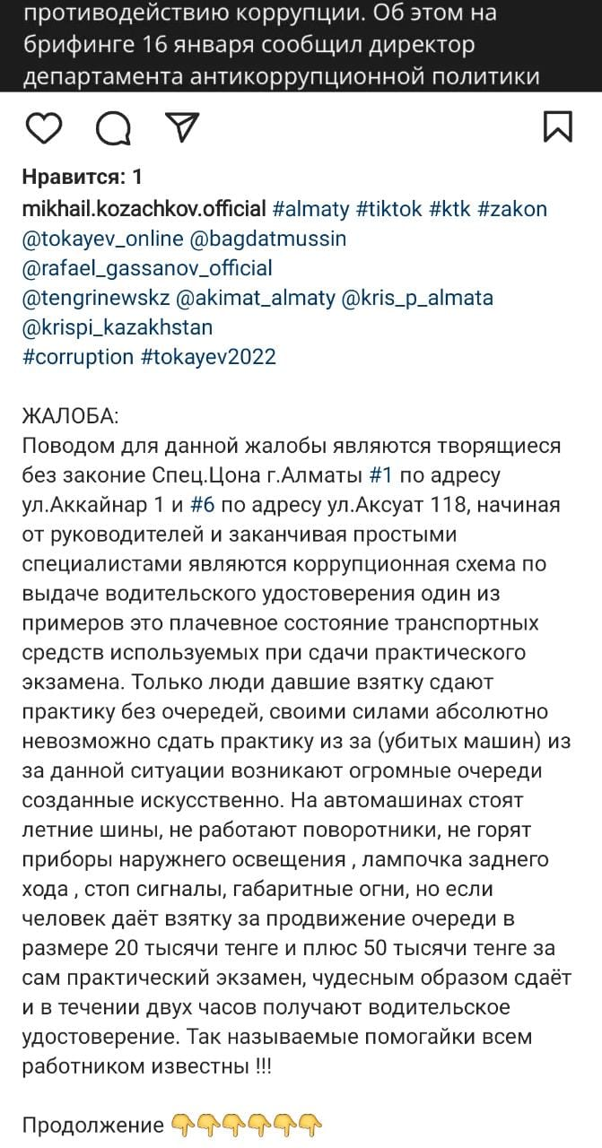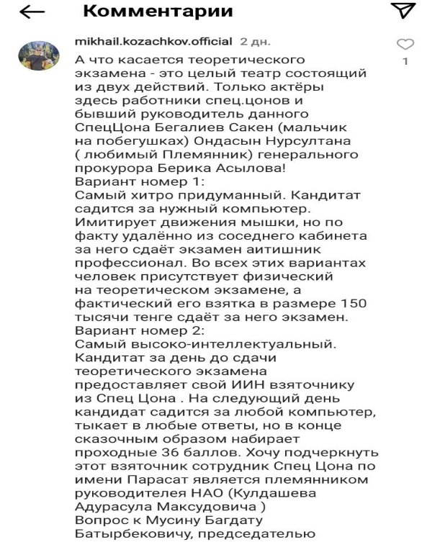

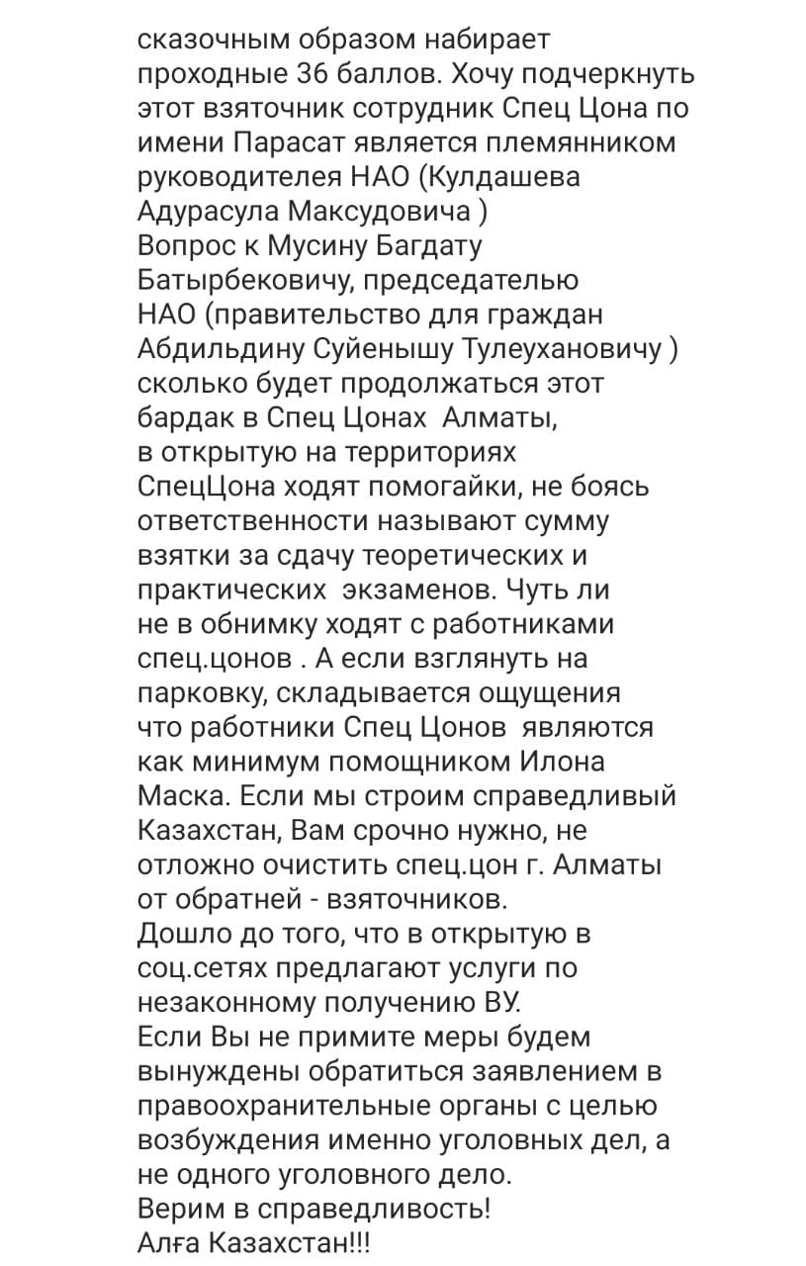

3.1. Стрелки.
Стрелки – это лица, в совершенстве владеющие знаниями правил дорожного движения, под видом получения дополнительных категорий проходят в экзаменационные классы и за отдельную плату подсказывают различными жестами правильные ответы другим кандидатам в водители (в том числе дистанционно через технические средства), но сами стрелки в экзаменационном классе умышленно не сдают теоретический экзамен с положительной оценкой.
Так, стрелки активно пользуются не совершенствованием нормы Правил и других законодательств Республики Казахстан. К примеру, стрелки пользуются:
1) нормой пункта 11 Правил, для сдачи теоретического экзамена каждый рабочий день;
2) отсутствием единого электронного учета (в КАП) аккредитованных учебных организации по подготовке водителей транспортных средств, и выданных свидетельств об окончании курсов, для предоставления заведомо фиктивных с нарушением выданных свидетельств об окончании курсов (так называемые «помогайки» продают свидетельства по 10 десяти тысяч тенге и выше);
3) отсутствуем административной и уголовной ответственности за использование технических средств (микрокамеры-наушники) при сдаче теоретического экзамена, также данные технические средства не относятся к категории «специальных технических средств негласного получения информации» и норма статьи 399 Уголовного Кодекса не применима. Соответственно, кандидаты в водители уходят безнаказанными и для них не имеет особого значения выставляемая оценка «не сдал», согласно пункта 24 Правил;
4) нормой пункта 104 Правил, в экзаменационных классах, находящихся в зданиях Госкорпорации не предоставляется возможным установить устройства подавления связи (заглушка), так как препятствует другим услугополучателям для получения отдельных государственных услуг;
5) нормой пункта 104 Правил, не предусмотрены совершаемые действия и компетенция экзаменатора при допущении кандидата в водители в экзаменационный класс для сдачи теоретического экзамена. Также, не определен кто должен быть экзаменатором работник Госкорпорации либо сотрудник Процессингового центра Департамента полиции?
6) нормами Правил не предусмотрен порядок, право и обязанности экзаменатора на досмотр кандидата в водители при допущении в экзаменационный класс на запрещенные предметы. Также, установленные и фактически применяемые рамочные и ручные металлодетекторы не определяют наличие запрещенных предметов из-за того, что микрокамеры-наушники изготовлены из резиново-пластмассовых изделий;
7) отсутствием биометрической идентификации личности при сдачи практического экзамена, вместо настоящего кандидата в водители, который не владеет навыками вождения транспортного средства, практический экзамен сдает лицо (стрелок), владеющее профессиональными навыками вождения транспортного средства. Правилами не определены права и обязанности инструктора по вождению и диспетчера, которые участвуют в организации приема практического экзамена.

3.2. Замена ВУ, выданного в иностранном государстве.
В соответствии с пунктом 85 Правил, лица, указанные в пункте 84 настоящих Правил, получившие заграницей водительские удостоверение отвечающие требованиям Конвенции Организации объединенных наций «О дорожном движении» от 8 ноября 1968 года, обменивают их на водительское удостоверение Республики Казахстан на основании оригинала водительского удостоверения, его перевода на государственный или русский язык, а также документов, указанных в подпунктах 2), 3) пункта 77 настоящих Правил без сдачи теоретического и практического экзаменов.
Некоторые лица, обращаются в Госкорпорацию для получения услуги «Замена ВУ, выданного в иностранном государстве». Однако, отсутствует механизм удостоверения подлинности данного ВУ, так как не имеется межгосударственные информационные системы по обмену информации о выданных ВУ, также Министерство иностранных дел Республики Казахстан не выдает и не запрашивает с иностранного государства сведения о подлинности ВУ.
Кроме того, Правилами не предусмотрены истребования подтверждающих, документов о подлинности ВУ либо его получения из информационных систем государственных органов.
В связи с чем, избегая от сдачи экзаменов некоторые лица пользуются данной услугой, обращаясь к мошенникам, которые изготавливают поддельные ВУ якобы выданные в иностранном государстве.
3.3. Медицинское состояние (физическая пригодность)
Согласно Правилам, следующие лица предоставляют медицинскую справку о допуске к управлению транспортом, выданного по форме № 073/у:
- кандидаты в водители;
- лица, ранее лишенные права на управление транспортными средствами;
- лица, обменивающие ВУ в связи с окончанием срока его действия;
- лица, обменивающие ВУ выданного в иностранном государстве.
В соответствии с пунктом 104 Правил, работник Госкорпорации при приеме документов проверяет медицинские противопоказания через соответствующие информационные ресурсы государственных органов.
Однако, согласно Правил проведения медицинского осмотра лиц, претендующих на получение права управления транспортными средствами, повторного медицинского осмотра водителя механических транспортных средств, утвержденного Приказом и.о. Министра здравоохранения Республики Казахстан от 30 октября 2020 года № ҚР ДСМ-172/2020, частными и государственными медицинскими организациями не обеспечивается внесение данных о выданных медицинских справок в информационную систему мониторинга оказания государственных услуг.
Кроме того, у многих частных медицинских организациях отсутствует интеграция с информационными системами с нарко и психо диспансера.
В связи с чем, фактически не проверяются медицинские противопоказания услугополучателей, и некоторые лица, заведомо предоставляют поддельные медицинские справки (так называемые «помогайки» продают медицинскую справку по 5 пять тысяч тенге и выше).
Ежегодно прокуратурой выявляются факты выдачи о ВУ лицам, которые противопоказаны управлять транспортными средствами.
3.4. Экзаменационная комиссия по приему практического экзамена
В случаях отсутствия автоматизированного автодрома и его неисправности, а также для граждан, обучившихся по программе подготовки водителей механических транспортных средств категорий "С", "D" и подкатегорий "С1", "D1" по направлениям местных органов военного управления в образовательных учреждениях Министерства обороны и Национальной гвардии Республики Казахстан для дальнейшего их призыва на срочную воинскую службу на должности водительского состава в городах Астана, Алматы, Шымкент и областных центрах практический экзамен принимается экзаменационной комиссией. Экзаменационная комиссия по приему практического экзамена состоит не менее чем из трех человек:
1) сотрудник уполномоченного органа в сфере безопасности дорожного движения (председатель комиссии, члены комиссии);
2) представитель учебных, профессиональных объединений и общественных организаций (члены комиссии);
3) работник Государственной корпорации (члены комиссии).
Не включаются в состав экзаменационной комиссии преподаватель или мастер производственного обучения по вождению автомобиля, осуществляющие подготовку экзаменуемой группы.
Однако, в Правилах отсутствуют нормы по созданию и организации работы экзаменационной комиссии, в связи с чем, имеются большие коррупционные риски.
К примеру, Процессинговый центр Департамента полиции может определить и включить в состав комиссии заинтересованных учебных организаций манипулировав статусом уполномоченного органа вскрытом режиме. Механизм начисления штрафных баллов членами комиссии не урегулирована, не определена роль каждого члена комиссии, процедура оформления результата практического экзамена происходит в бумажном виде, что создает многочисленные вопросы и коррупционные риски, а также не определены и не созданы условия для кандидатов в водители для того, чтобы доказать правомерность их действий в целях обжалования действия (бездействия) членов комиссии.

3.5. Неправомерные корректировки сведений в информационных системах
Теоретический экзамен проводится в экзаменационном классе путем использования компьютерных комплексов. Практический экзамен осуществляется на автоматизированном автодроме, оснащенном транспортными средствами соответствующих категорий и оборудованными специализированными устройствами автоматического считывания результатов вождения. Автоматизированная система исключает возможность корректировки информации, полученной в ходе экзамена, в том числе результатов выполнения каждого испытательного упражнения по отдельности и всего комплекса в целом (пункты 12, 27, 36 Правил).
Однако, были установлены случаи неправомерных корректировок результатов экзаменов в АРМ ГО (это система Процессингового центра Департамента полиции), без фактической индивидуальной сдачи экзамена. В частности, за 2022 год по Республике обратились 1124 услугополучателя с результатами теоретического экзамена, которые отсутствовали в базе ПДД 2.0. (это система приема теоретического экзамена), 537 услугополучателей получили ВУ по фиктивным результатам теоретических экзаменов.
Первая схема, после сдачи документов работнику Госкорпорации, кандидат в водители не обращается в экзаменационный класс и на автодром, а покидает здание Госкорпорации. В этот момент неизвестные лица (хакеры) производят корректировку в АРМ ГО, что якобы кандидат в водители сдал положительно теоретический и практический экзамен. После чего, заявка с положительными результатами экзамена и документами поступает в Процессинговый центр Департамента полиции, где они, основываясь на сведения в АРМ ГО утверждает заявку и ВУ изготавливается в РГП «ИПЦ». Однако, кандидат в водители не получает изготовленное ВУ в данном отделе Госкорпорации, а обращается в другой отдел Госкорпорации якобы для получения дубликата ВУ.
Вторая схема, после сдачи документов работнику Госкорпорации, кандидат в водители заходит в экзаменационный класс и сидит за компьютером под видом сдающего экзаменуемого, но в этот момент неизвестные лица (хакеры) производят корректировку в АРМ ГО, что якобы кандидат в водители сдал положительно теоретический экзамен.
Третья схема, после сдачи документов работнику Госкорпорации, кандидат в водители заходит в экзаменационный класс и получает отрицательный результат теоретического экзамена, но через неопределенное время неизвестные лица (хакеры) производят корректировку в АРМ ГО, что якобы кандидат в водители сдал положительно теоретический экзамен, после чего кандидат в водители обращается за получением дубликата результата тестирования и направляется на сдачу практического экзамена. Аналогичная ситуация происходит также с результатами практического экзамена. Сведения в АРМ ГО автоматически поступает в ИИС ЦОН.

Заключение

Исходя из вышеизложенного, имеется ряд предложений по устранению выявленных нарушений:
1) по п.п.3.1. «Стрелки» необходимо внести изменения в Приказ Министра внутренних дел Республики Казахстан от 2 декабря 2014 года № 862, а также проработать вопрос установки биометрической идентификации личности экзаменуемого во время прохождения практического экзамена.
2) по п.п.3.2. «Замена ВУ, выданного в иностранном государстве» необходимо совместно с МИД РК и МВД РК проработать вопрос рекомендации по исключению фактов выдачи поддельных ВУ, выданных в иностранном государстве.
3) по п.п.3.3. «Медицинское состояние (физическая пригодность)» необходимо совместно с МЗ РК проработать вопрос по внесению изменений в Правила проведения медицинского осмотра лиц, претендующих на получение права управления транспортными средствами, повторного медицинского осмотра водителя механических транспортных средств от 30 октября 2020 года № ҚР ДСМ-172/2020 в части обязательного внесения медицинскими организациями сведений о выданных справках лицам, признанным годными к управлению транспортным средством в единую информационную систему здравоохранения, а также, рассмотреть вопрос интеграции информационных систем здравоохранения, административной полиции и Государственной корпорации.
4) по п.п.3.4. «Экзаменационная комиссия по приему практического экзамена» необходимо внести изменения в Приказ Министра внутренних дел Республики Казахстан от 2 декабря 2014 года № 862.
5) по п.п.3.5. «Неправомерное использование информационных систем» Департаменту информационной безопасности необходимо проработать вопрос закрытия доступа в информационных системах, по которым производятся неправомерные корректировки.
Вместе с тем, на сегодняшний день в процессе сдачи экзаменов и получения водительских удостоверений имеется ряд проблемных вопросов, которые требуют внесений изменений в №862 правила МВД РК:
1. Коррупционные риски из-за отсутствия четкого разграничения ответственности между Госкорпорацией и органами внутренних дел при сдаче экзаменов и выдаче водительских удостоверений;
2. Неограниченное количество попыток на пересдачу экзаменов – экзамены можно сдавать бесплатно ежедневно;
3. Безнаказанное использование запрещенных предметов (наушники, микрофоны) – отсутствует административная и/или уголовная ответственность, и кандидат отстраняется только на день выявления нарушения;
4. Отсутствие ответственности автошкол за некачественную подготовку, что приводит к очередям, многочисленным авариям на автодромах и выходу из строя экзаменационного автотранспорта с оборудованием.
Данные проблемные вопросы создают дополнительную нагрузку на действующую инфраструктуру, что вызывает справедливую критику качества оказываемых услуг со стороны населения.
В целях исключения вышеуказанных проблемных вопросов предлагается внести изменения в №862 Правила:
1. При выявлении запрещенных предметов кандидат привлекается к административной ответственности и отстраняется от сдачи экзамена на 6 месяцев;
2. Установить минимальный срок для бесплатной пересдачи экзаменов от 90 дней после прохождения последнего экзамена с установлением платы за досрочную пересдачу (от 1,25 до 1,5 МРП в зависимости от категории);
3. Обязать все автошколы фиксировать курсантов в действующей АИС «Автошкола» (интегрирована с ИИС ЦОН, но не наполняется автошколами);
4. Определить Госкорпорацию оператором теоретических и практических экзаменов с применением обязательством применения современных технологий прокторинга и биометрической идентификации личности

Председатель рабочей группы Нуркенов Б.Т.

Члены рабочей группы: Сериков Б.Б.

Отарбай М.П.

Бөтеу Ж.Қ

Приложение
к Аналитической справке
по итогам внутреннего анализа
коррупционных рисков
при выдаче ВУ

Таблица №1. Виды нарушений.

№ | Наименование нарушения | Количество нарушений
1 | Внесение корректив в АРМ ГО положительных результатов о сдаче теоретического экзамена | 537
2 | Выдача ВУ ранее лишенному права управлять ТС | 8
3 | Сдача практического экзамена посторонним лицом | 1
Общий итог |  | 546

Таблица №2. Незаконное получение ВУ впервые.

№ | Наименование СЦОН | Вид нарушения | Количество нарушений
1 | Специализированный отдел№1 по г. Алматы | Внесение корректив в АРМ ГО положительных результатов о сдаче теоретического экзамена | 537
2 | Специализированный отдел№1 по г. Астаны | Сдача практического экзамена посторонним лицом | 1
Общий итог |  |  | 538

Таблица №3 Незаконная выдача ВУ ранее лишенным управлять ТС.

№ | Наименование СЦОН | Количество нарушений
1 | Спецсектор Осакаровского района Карагандинской области | 5
2 | Специализированный отдел №1 г. Алматы | 2
3 | Специализированный отдел г. Уральск по Западно-Казахстанской области | 1
Общий итог |  | 8

